|  |
| --- |
| **SPRINT 4: FINALIZACION DEL PROYECTO** |

|  |  |
| --- | --- |
| **Identificación Proyecto** | |
| Nombre Proyecto: | Jelly Bean |
| Número Equipo: | 9 |
| **Integrantes del equipo** | |
| Rol  (Líder-Desarrollador – Cliente) | Nombre |
| 1 | Maryury Gonzalez Bonilla |
|  |  |
|  |  |
|  |  |
|  |  |
|  |  |
| Stakeholders | Napoleón Roca Pérez |
| **Conexión Firebase-Retrofit** | |
| Interfaz de usuario gráfica, Aplicación, Word  Descripción generada automáticamente Imagen que contiene nombre de la empresa  Descripción generada automáticamente Nombre de la empresa  Descripción generada automáticamente con confianza baja  Practica 1: Primeros 10 Pokémon  Practica 2: con el offset, para traer toda la lista de los Pokémon, también se hace uso del RECYCLERVIEW. | |
| **Descripción de funcionamiento vistas Login, registro, firebase autenticación con sign in google** | |
| Interfaz de usuario gráfica, Aplicación  Descripción generada automáticamenteInterfaz de usuario gráfica, Aplicación  Descripción generada automáticamente  Autenticación de Google  Interfaz de usuario gráfica, Aplicación  Descripción generada automáticamente  Colección Users, incluye usuarios por autenticación de Google y de registro | |
| **Inserción de datos en la collection firebase y storage** | |
| Interfaz de usuario gráfica, Texto, Aplicación, Correo electrónico  Descripción generada automáticamente  Colección de imágenes.  Interfaz de usuario gráfica, Aplicación  Descripción generada automáticamente  Registro de contenido en el Storage.  Interfaz de usuario gráfica, Aplicación  Descripción generada automáticamente  visualización de una de las imágenes cargadas a la colección Post.  Interfaz de usuario gráfica  Descripción generada automáticamente  Búsqueda con el Token de acceso. | |

|  |
| --- |
| **Link a video de funcionamiento** |

|  |
| --- |
| **Repositorio de la aplicación GIT-HUB** |

|  |
| --- |
| **Planificación SCRUM – JIRA-Trello** |

Como evidencia de la planificación del proyecto con la metodología ágil SCRUM, utilizando el software JIRA, se debe presentar capturas de pantalla donde se visualicen aspectos:

* Creación del proyecto.
* Integrantes del equipo invitados en JIRA
* Épicas e historias de usuario (Por lo menos una épica) (Hoja de Ruta)
* Creación y lanzamiento de un Sprint (Backlog y Tablero)

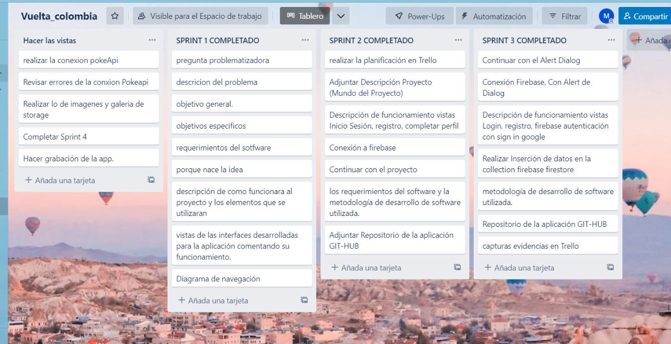

|  |
| --- |
| **Evidencias de las Reuniones de Equipo** |

Como evidencia de las reuniones que efectúa el equipo del proyecto, presentar capturas de pantalla de las reuniones efectuadas y si lo consideran pertinente algunas actas de las reuniones.

|  |
| --- |
| Nota: Trabaje de manera individual |